**RHAGLEN ARFOR**

**Grantiau i Gefnogi Defnydd yr**

**Iaith Gymraeg mewn Busnes ar Ynys Môn**

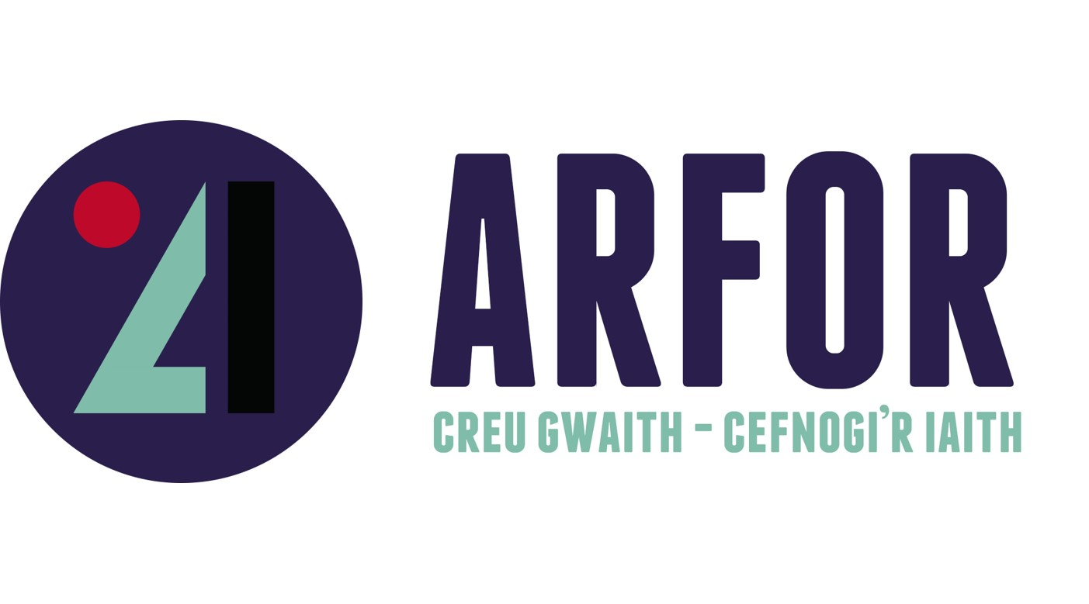

Llun yn cynnwys testun, celf clipio, logo, gwaith graffig

Wedi cynhyrchu’r disgrifiad yn awtomatig****

**Ffurflenni Cais**

***Diweddarwyd 28/6/24***

**FFURFLEN GAIS GRANT ARFOR YNYS MÔN**

**Rhan 1 – Ffurflen Buddiolwyr / Gwybodaeth Gyffredinol**(Perthnasol ar gyfer y grant Ieithyddol Arfor Ynys Môn)

1.1 Enw a cyfeiriad

y busnes

1.2 A yw’r busnes

ar fin cael ei sefydlu?

Yn gweithredu eisoes?   
  
1.3 Ym mha flwyddyn sefydlwyd y busnes / masnachu wedi cychwyn?  
  
1.4 Math o fusnes (e.e. unig fasnachwr / cwmni ayyb)?

1.5 Disgrifiwch yn gryno brif weithgareddau eich busnes

1.6 Oes gan y busnes gyfrif banc yn ei enw sydd angen llofnod 2 o bobl i awdurdodi taliad? Oes  Nagoes

1.7 Ydi’r busnes yn gallu hawlio TAW yn ôl? Ydi  Nacydi

Rhif TAW:

1.8 Rhif Cofrestru (os yn berthnasol)

1.9 Manylion cyswllt perthnasol  
  
Enw’r prif gyswllt:  
  
Swydd o fewn y busnes:

Rhif ffôn:

E-bost:

**Rhan 2 – Ffurflen Gais Grant IEITHYDDOL Arfor Ynys Môn**

|  |  |  |  |  |  |  |
| --- | --- | --- | --- | --- | --- | --- |
| 2.1 Amlinellwch at pa bwrpas fydda’r grant hwn yn cael ei ddefnyddio? Nodwch yma unrhyw ddigwyddiadau / newidiadau / gwelliannau / adnoddau fydda’n cael eu cyllido drwy’r grant.    Gjvuguguug  2.2 Nodwch eich dyheadau ar gyfer sut hoffech weld y busnes yn defnyddio mwy o’r Gymraeg?  2.3 Beth, yn eich tyb chi, yw’r manteision i’ch busnes o wneud hyn a sut mae’n rhan o’ch cynllun busnes ehangach?  2.4 Costau prosiect ac cais am gyllid?  Uchafswm grant o £2,000  Angen cyfraniad arian cyfatebol isafswm o 30%   |  |  | | --- | --- | | Cyfanswm gwariant? |  | | Cais am cyllid grant Iaith? |  | | Eich cyfraniad arian cyfatebol? |  |   2.5 Rhowch fanylion isod, fesul eitem, o’r gwariant yr ydych angen cymorth tuag atynt** |
|  |

|  |  |  |  |  |
| --- | --- | --- | --- | --- |
| Eitemau cyfalaf / refeniw | Cyflenwyr | Cost  (heb. TAW) | Cost  (efo TAW) |  |
|  |  |  |  |  |
| CYFANSWM GWARIANT | |  |  |  |

** Rhaid cael prisiau cystadleuol am unrhyw offer neu wasanaeth a brynir. Gweler y canllawiau ar gyfer tendro. Ni ellir cynnwys pryniant unigol gwerth llai na £50.

|  |  |  |  |  |  |
| --- | --- | --- | --- | --- | --- |
| **Amseru Gwariant Prosiect Grant Iaith** | Medi 24 | Hydref 24 | Tachwedd 24 | Rhagfyr 24 | Cyfanswm |
| Gwariant Prosiect | £ |  |  |  | £ |
| Grant Arfor i’w Hawlio | £ |  |  |  | £ |

2.6 Ydi eich busnes wedi cael unrhyw grant o arian cyhoeddus yn y 3 mlynedd diwethaf?

Do. Os ydych chi wedi cael arian o’r fath, byddwn angen gwybod. Bydd angen i chi arwyddo’r ffurflen ddatgan cymorth De-Minimis.

Naddo

**Datganiad Ymgeisydd i Gais Grant Iaith Arfor:**

Cadarnhaf bod y busnes wedi trafod y cais yma gyda aelod staff Menter Môn ymlaen llaw i’w gyflwyno.

Rwyf yn cadarnhau ar ran y busnes sy’n cyflwyno’r cais hwn fod gennyf yr awdurdod i arwyddo’r datganiad hwn a bod yr holl wybodaeth sydd ar y ffurflen hon, cyn belled ag y gwn, yn gywir.

Rwyf yn deall os bydd y grant Iaith Arfor yn cael ei gytuno, y bydd yn rhaid gwario’r grant yn unol ag amodau a thelerau’r cynnig, ac oni bai y cedwir at yr amodau mae'n bosibl y bydd rhaid ad-dalu’r grant naill ai’n rhannol neu’n llawn.

Enw:………………………………..................................

Swydd yn y Busnes: .........................................................

Llofnod…………………………….. Dyddiad:..................

**NODWCH:** Ni ddylai’r prosiect iaith ddechrau nes eich bod wedi derbyn, ac arwyddo, cynnig ffurfiol o grant gan Menter Môn neu Gyngor Sir Ynys Môn.

***Deddf Diogelu Data 1998****: I bwrpas y Ddeddf, Cyngor Sir Ynys Môn sy’n rheoli’r data. Fodd bynnag, yn yr achos hwn mae’r data’n cael ei brosesu gan Menter Môn ar ran y Cyngor. Defnyddir yr wybodaeth ar y ffurflen hon i bwrpas gweinyddu grantiau a chymorthdaliadau. Mae’n bosibl y bydd yn cael ei ddatgelu i asiantaethau eraill yn unol â chofrestriad y Cyngor o dan y Ddeddf ac i Lywodraeth Cymru yn unol â gweinyddu cynlluniau Arfor.*

*Fel awdurdod cyhoeddus, mae Cyngor Sir Ynys Môn yn dod o dan ofynion Deddf Rhyddid Gwybodaeth 2000.*

**NODIADAU CYMORTH I WNEUD CAIS**

**Cronfa Ieithyddol Arfor**

Noder bod modd ymgeisio am uchafswm grant o £2,000 ar gyfradd o hyd at 70% (h.y. disgwylir i bob ymgeisydd allu cyfrannu o leiaf 30% o gyfanswm cost y prosiect, ond gall hwn bod ar fuddsoddiad busnes cyffredinol heb elfen ieithyddol). Gallwn ystyried ceisiadau sy’n fwy na £2,000 mewn achosion arbennig.

3.1 Mae’n ofynnol fod unrhyw fusnes / grwp sydd yn ymgeisio am gymorth drwy   
gronfa Ieithyddol Arfor yn cwblhau holiadur hunan asesu iaith Gymraeg – mwy o wybodaeth yma: <https://forms.office.com/pages/responsepage.aspx?id=gXJ5PfHSYEqkGsc-ufeod2Bxn0BDOMtAq0xqqPp2_6pURVo4UFlNMjVLOEQ4SEhLTzNPWEg2TlJMMS4u>

Fersiwn Saesneg - [Self Assessment Questionnaire - Welsh Language Development Plan (office.com)](https://forms.office.com/pages/responsepage.aspx?id=gXJ5PfHSYEqkGsc-ufeod2Bxn0BDOMtAq0xqqPp2_6pUODRVS0QxOEEwUkhMSzAxNDI5WlJCSERQMy4u)

3.2 Nodwch eich dyheadau ar gyfer sut hoffech weld y busnes yn defnyddio mwy   
o’r Gymraeg a sut yr ydych yn gobeithio cynnal y defnydd hwn o fewn eich busnes.

3.3 Wrth gyfeirio at y manteision, dylid rhoi sylw i’r effaith y gellir ei wneud i chi fel   
busnes a’r economi leol.

3.4 Gofynnir i chi ddilyn y canllawiau i wahodd dyfynbrisiau wrth geisio prisiau am   
y prosiect a chynnwys yr holl dystiolaeth gyda’ch cais.

3.5 Gofynnir i chi nodi manylion pob eitem a fydd yn cael ei brynu gyda chefnogaeth y grant. Ni ellir cefnogi pryniant unigol gweth llai na £50.

3.6 Gofynnir i chi nodi pa eitemau o wariant sy’n gostau refeniw a pha eitemau o   
 wariant sy’n gostau cyfalaf. Gellir gwirio dilysrwydd pob dyfynbris

Mae ffurflen ar wahân ar gyfer dangos y dyfynbrisiau / tendrau gwahano, rydych wedi eu derbyn.